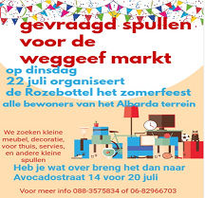 | Inzameling spullen voor de weggeefmarkt  Heb je nog spullen waar je toch niks mee doet?  Iets wat al jaren in je huiskamer staat, of in je huis en zoek je een goede bestemming?  Breng het naar de Rozebottel voor de weggeefmarkt op dinsdag 22 juli.  Graag uiterlijk 20 juli inleveren bij de Rozebottel Avocadostraat 14 Den Haag
 | Muziekactiviteiten bij de Rozebottel  Richard gaat samen met jou kijken op de dinsdagochtend welk instrument je kan spelen en hoe we dat bij de Rozebottel in kunnen plannen.  Je bent welkom om je eigen instrument mee te nemen maar we hebben ook muziekinstrumenten die je kan lenen.  Van 10 tot 11.30 uur.
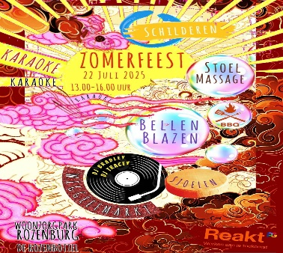 | Zomerfeest op dinsdagmiddag 22 juli  Zoals jullie van ons gewend zijn ook dit jaar een zomerfeest van 13 tot 16 uur op het grasveld tegenover Dorestad  Er is een weggeefmarkt, twee Deejay’s , gratis massage, bellenblazen, schilderen, ijs en ander lekkers.  Let op je moet je aanmelden op 22 juli in de Rozebottel waar je bonnetjes krijgt !
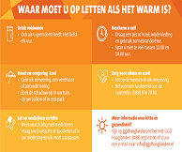 | Hitteplan bij de Rozebottel  Als de GGD Den Haag of de overheid code geel of code rood geeft ben je bij de Rozebottel welkom in de gekoelde inloop ruimte.  We hebben namelijk airco!  Natuurlijk delen we ook ijsjes uit
 | Sana organiseert verschillen uitjes de komende periode  Zoals het immigratie museum Fenix in Rotterdam of bowlen in Den Haag.  Als je ideeën hebt voor uitjes kun je dit ook doorgeven aan haar.  We proberen iedere week iets te organiseren.  Je moet wel een WMO indicatie voor dagbesteding hebben.

